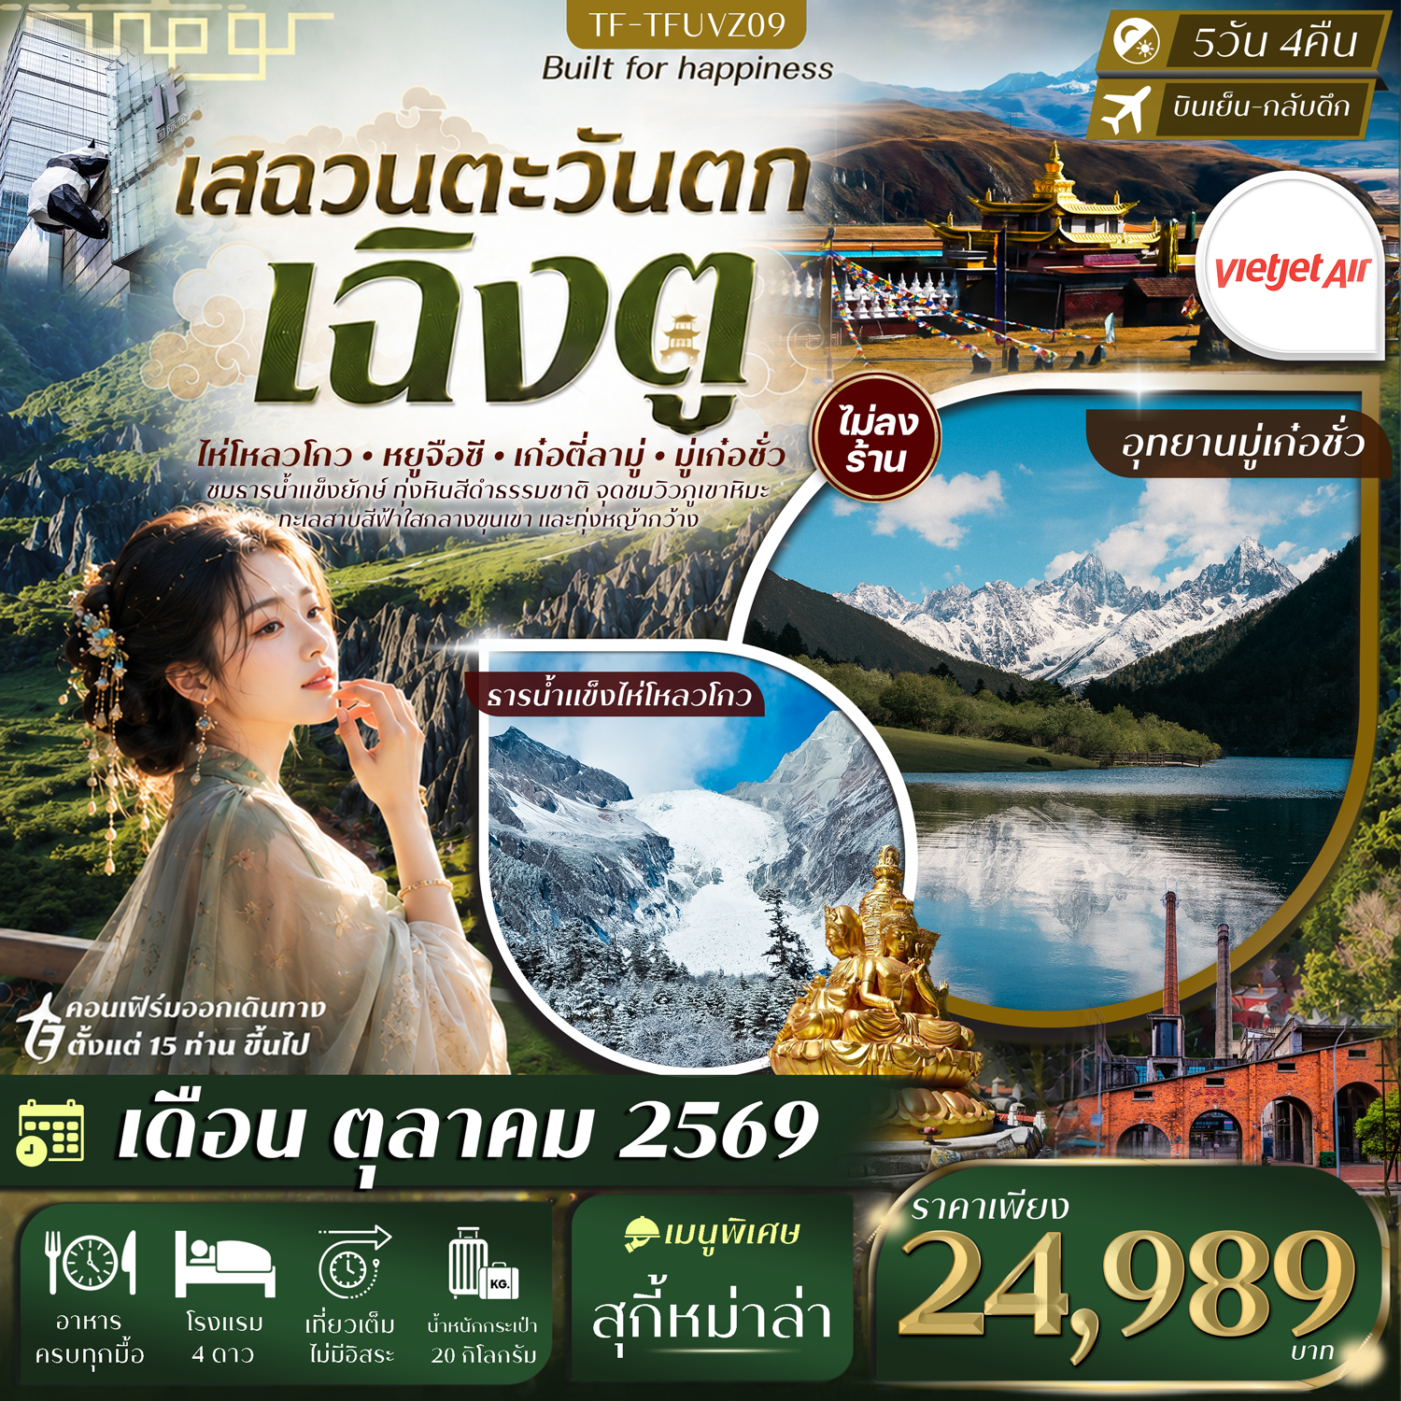
รายละเอียดเที่ยวบิน : Thai Vietjet Air (VZ)
 | เส้นทางการบิน | น้ำหนักกระเป๋า | เที่ยวบิน | ระยะเวลาเดินทาง
 | กรุงเทพ-เฉิงตู BKK-TFU | 20KG 1 ชิ้น | VZ3680/17.50-22.00 | ประมาณ 3 ชั่วโมง
 | เฉิงตู-กรุงเทพ TFU-BKK | 20KG 1 ชิ้น | VZ3681/23.00-01.15 | ประมาณ 3 ชั่วโมง

วันที่ | รายการท่องเที่ยว | รายละเอียดมื้ออาหาร |  |  | โรงแรมที่พักระดับ 4 ดาว
วันที่ | รายการท่องเที่ยว | เช้า | เที่ยง | เย็น | หรือเทียบเท่า
1 | กรุงเทพ-เฉิงตู-รับคณะที่สนามบิน-เดินทางเข้าที่พัก  (BKK-TFU VZ3680/17.50-22.00) | x | x |  | De Run Da Hotel  4 ดาวมาตรฐานหรือเทียวเท่า
2 | ธารน้ำแข็งไห่โหลวโกว (รวมค่ากระเช้า) | 🍽 | 🍽 | 🍽 | Kangding Inter City Hotel  4 ดาวมาตรฐานหรือเทียวเท่า
3 | อุทยานหินป่าดำ-วัดมู่หย่า-อุทยานหยูจือซี-อุทยานเก๋อตี่ลามู่ | 🍽 | 🍽 | 🍽 | Lavande Hotel  4 ดาวมาตรฐานหรือเทียวเท่า
4 | จุดชมวิวภูเขาศักดิ์สิทธิ์เจียงปู้ -อุทยานมู่เก๋อชั่ว | 🍽 | 🍽 | 🍽 | Holiday Inn Express Hotel  4 ดาวมาตรฐานหรือเทียวเท่า
5 | Eastern Suburb Memory-ถนนคนเดินชุนซีลู่-ไท่กู่หลี่-ตึกIFS (หมีแพนด้าปีนตึก)-POP MART- สนามบินเฉิงตู-เดินทางกลับกรุงเทพ (TFU-BKK VZ3681/23.00-01.15) | 🍽 | 🍽  สุกี้หม่าล่า |  | -
รายการท่องเที่ยวอาจมีการปรับและเปลี่ยนตามความเหมาะสมและสถานการณ์ โดยจะคำนึงถึงผลประโยชน์ลูกค้าเป็นสำคัญ
ผู้จัดรายการ ขอสงวนสิทธิ์เปลี่ยนแปลงรายการ โดยอาจจะไม่ต้องแจ้งให้ทราบล้วงหน้า

15 ท่านการันตีออกเดินทาง กรณียอดจองไม่ครบตามจำนวนที่ผู้จัดกำหนดไว้ ผู้จัดขอยกเลิกการเดินทาง
หรือแนะนำรายการทัวร์อื่นให้ผู้เดินทางแทน หรือ คืนเงินมัดจำเต็มจำนวน
ราคานี้เป็นราคาที่รวมค่าภาษีน้ำมัน และภาษีสนามบินแล้ว
หากมีการเรียกเก็บเพิ่มจากสายการบิน ผู้จัดจะทำการแจ้ง และเรียกเก็บเพิ่มจากผู้โดยสารอีกครั้ง
วันเดินทาง | ผู้ใหญ่  (พัก 2-3 ท่าน) | พักเดี่ยวจ่ายเพิ่ม | Infant  (ไม่เกิน 2 ปี) | ค่าทิป  (ไกด์+คนขับ+หัวหน้าทัวร์) | มัดจำ/ที่นั่ง
14-18 ตุลาคม 2569 | 24,989 บาท | 6,900 บาท | 6,000 บาท | 1,500 บาท | 10,000 บาท
19-23 ตุลาคม 2569 | 24,989 บาท | 6,900 บาท | 6,000 บาท | 1,500 บาท | 10,000 บาท
20-24 ตุลาคม 2569 | 24,989 บาท | 6,900 บาท | 6,000 บาท | 1,500 บาท | 10,000 บาท
27-31 ตุลาคม 2569 | 24,989 บาท | 6,900 บาท | 6,000 บาท | 1,500 บาท | 10,000 บาท
ชำระค่าทิปไกด์และคนขับรถที่สนามบินวันเดินทาง ท่านละ 1,500 บาท

วันที่หนึ่ง | กรุงเทพ-เฉิงตู-รับคณะที่สนามบิน-เดินทางเข้าที่พัก (BKK-TFU VZ3680/17.50-22.00) | -/-/-
14.30 น. คณะพบกัน ณ จุดนัดหมาย สนามบินสุวรรณภูมิ เคาน์เตอร์สายการบิน Thai Vietjet Air (VZ) โดยจะมีเจ้าหน้าที่คอยอำนวยความสะดวกในการออกบัตรโดยสารและโหลดสัมภาระต่างๆ แก่ท่าน
17.50 น. ออกเดินทางสู่เมืองเฉิงตู ประเทศจีน โดยสายการบิน Thai Vietjet Air (VZ) เที่ยวบิน VZ3680
(มีบริการอาหารและเครื่องดื่มจำหน่าย)
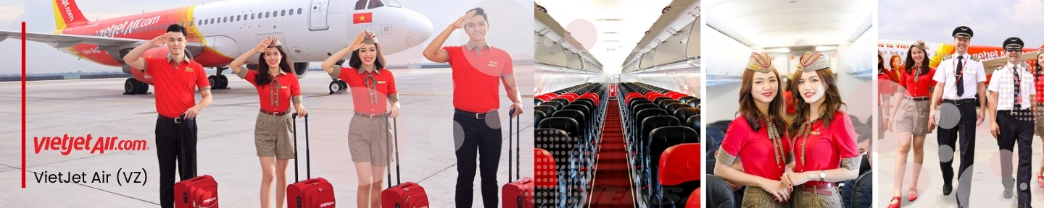
22.00 น. เดินทางถึงเมืองเฉิงตู นำท่านผ่านพิธีการตรวจคนเข้าเมือง จากนั้นแต่ละท่านรับกระเป๋าสัมภาระที่โหลดตรวจเช็คให้เรียบร้อย (ประเทศจีนเวลาเร็วกว่าไทย 1 ชั่วโมง)
จากนั้นเดินทางเข้าสู่โรงแรมที่พัก De Run Da Hotel ระดับ 4 ดาวหรือเทียบเท่า
วันที่สอง | ธารน้ำแข็งไห่โหลวโกว(รวมค่ากระเช้า) | B/L/D
เช้า รับประทานอาหารเช้า ณ โรงแรม (มื้อที่ 1)
นำท่านเดินทางสู่ ธารน้ำแข็งไห่โหลวโกว หรือ “ธารน้ำแข็งหมายเลข 1 แห่งกงก่า” ใช้เวลาเดินทางประมาณ 4 ชั่วโมง
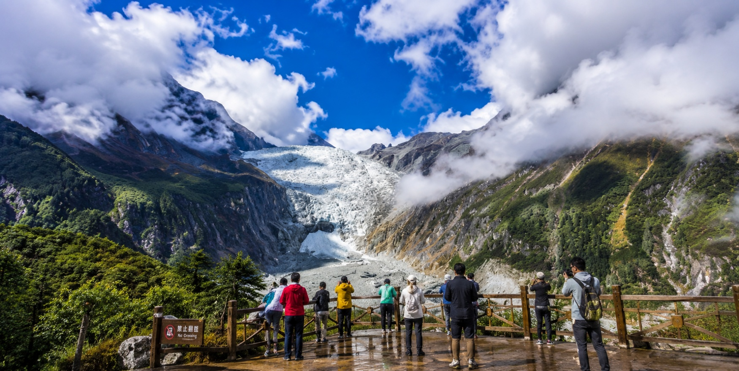
เที่ยง รับประทานอาหารเที่ยง ณ ภัตตาคาร (มื้อที่ 2)
นำท่านสัมผัสบรรยากาศ ธารน้ำแข็งไห่โหลวโกว ธารน้ำแข็งที่มีชื่อเสียงที่สุดบริเวณเชิงเขา Mount Gongga ซึ่งเป็นยอดเขาที่สูงที่สุดในมณฑลเสฉวน ประเทศจีน ตั้งอยู่ภายในอุทยานธรรมชาติไห่โหลวโกว มีความโดดเด่นด้วยธารน้ำแข็งขนาดใหญ่ที่ไหลลดระดับลงมาใกล้พื้นที่ป่าเขา ทำให้สามารถชมธารน้ำแข็งได้ในระดับความสูง พื้นที่โดยรอบรายล้อมด้วยป่าสน น้ำตก ลำธาร และภูเขาหิมะตลอดทั้งปี โดยเฉพาะในวันที่อากาศแจ่มใส สามารถมองเห็นยอดเขากงก่าสีขาวตัดกับท้องฟ้าได้อย่างสวยงาม จึงได้รับการขนานนามว่าเป็นหนึ่งในแหล่งท่องเที่ยวธรรมชาติที่งดงามที่สุดของเสฉวน
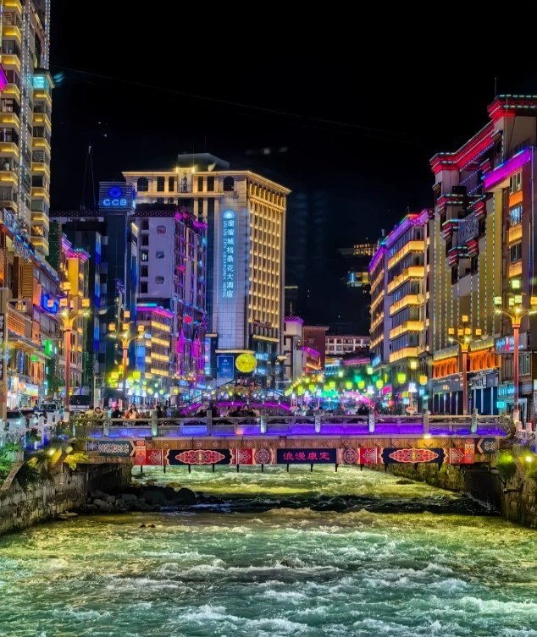
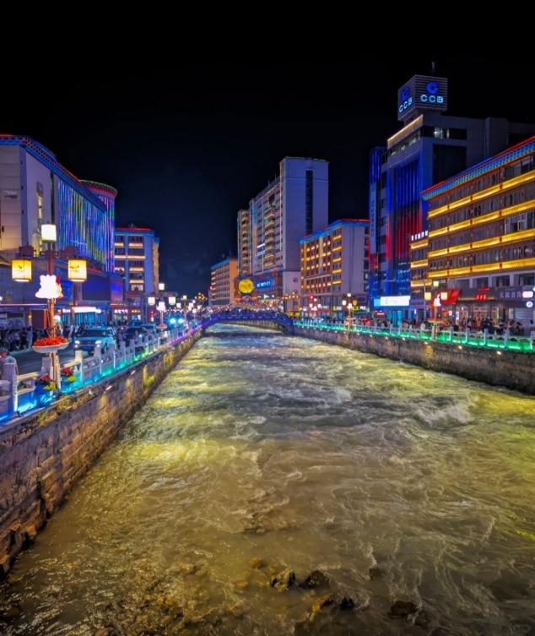
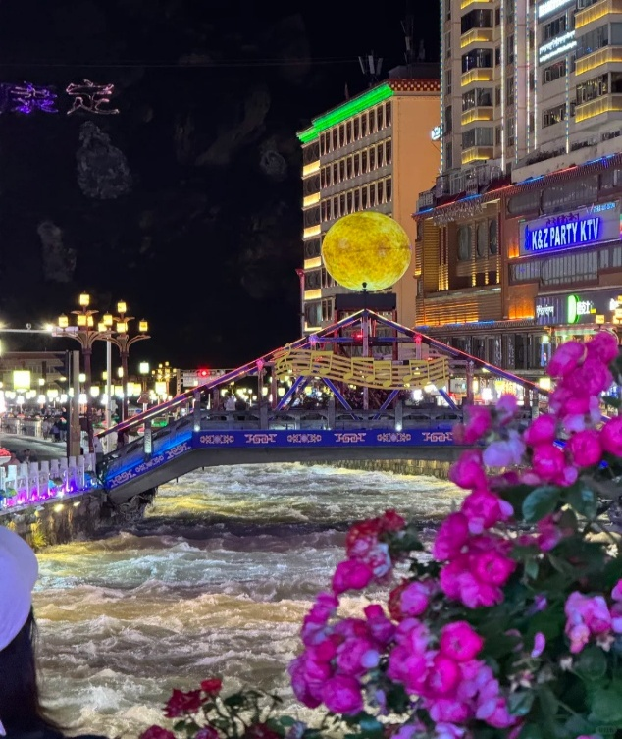
ถึงเวลาอันสมควร นำท่านเดินทางสู่ เมืองคังติ้ง (Kangding) เมืองสำคัญแห่งเขตปกครองตนเองทิเบตการ์เจ๋อ (Garze) ใช้เวลาเดินทางประมาณ 3 ชั่วโมง เมืองแห่งนี้ได้รับการขนานนามว่าเป็น "เมืองแห่งบทเพลงรักคังติ้ง" หรือ "หลิวหลิวเฉิง" จากบทเพลงพื้นบ้านอันโด่งดังที่เป็นที่รู้จักไปทั่วประเทศจีน เมื่อเดินทางถึง นำท่านสัมผัสเสน่ห์ของเมืองเล็กกลางหุบเขาที่โอบล้อมด้วยธรรมชาติอันงดงาม โดยมีแม่น้ำเจ๋อตัว (Zheduo River) ไหลผ่านใจกลางเมือง สร้างบรรยากาศอันมีชีวิตชีวาและเป็นเอกลักษณ์เฉพาะตัว อิสระให้ท่านเดินเล่นเก็บภาพความประทับใจ ชมทัศนียภาพของเมือง ที่ผสมผสานวัฒนธรรมทิเบตและจีนฮั่นได้อย่างลงตัว ผ่านสถาปัตยกรรม อาคารบ้านเรือน และวิถีชีวิตของผู้คนท้องถิ่นยามค่ำคืน เมืองคังติ้งจะเปล่งประกายด้วยแสงไฟหลากสีที่ประดับตกแต่งทั่วทั้งเมือง สร้างบรรยากาศโรแมนติกและงดงามเกินบรรยาย ให้ท่านได้ดื่มด่ำกับอากาศเย็นสบาย เดินชมจัตุรัสกลางเมืองซึ่งมักมีชาวทิเบตออกมาร่วมเต้นรำพื้นเมืองอย่างสนุกสนาน สะท้อนวิถีชีวิตและวัฒนธรรมอันมีเสน่ห์ของชาวพื้นถิ่น พร้อมเลือกซื้อของฝาก ชิมอาหารและสตรีทฟู้ดท้องถิ่นหลากหลายเมนูตามอัธยาศัย
ค่ำ รับประทานอาหารค่ำ ณ ภัตตาคาร (มื้อที่ 3)
จากนั้นเดินทางเข้าสู่โรงแรมที่พัก Kangding Inter City Hotel ระดับ 4 ดาวหรือเทียบเท่า
วันที่สาม | อุทยานหินป่าดำ-วัดมู่หย่า-อุทยานหยูจือซี-อุทยานเก๋อตี่ลามู่ |  | อุทยานหินป่าดำ-วัดมู่หย่า-อุทยานหยูจือซี-อุทยานเก๋อตี่ลามู่ | B/L/D
เช้า รับประทานอาหารเช้า ณ โรงแรม (มื้อที่ 4)
เดินทางสู่ อุทยานหินป่าดำ หรือ “โม่สือกงหยวน” (Moshi Park) ใช้เวลาเดินทางประมาณ 2.30 ชั่วโมง
เป็นแหล่งท่องเที่ยวธรรมชาติชื่อดังแห่งใหม่ของมณฑลเสฉวน ตั้งอยู่ในเขตปกครองตนเองกานจือ ใกล้เส้นทางท่องเที่ยวสายภูเขาหิมะจากเฉิงตู โดดเด่นด้วยภูมิประเทศหินสีดำรูปร่างแปลกตาที่เกิดจากการเปลี่ยนแปลงทางธรณีวิทยานานหลายล้านปี จนกลายเป็นเสาหินสูงเรียงรายทั่วพื้นที่ ราวกับ “มหานครหินสีดำ” กลางหุบเขา ความพิเศษของอุทยานแห่งนี้คือ สีของหินที่มีโทนดำเข้มแตกต่างจากป่าหินทั่วไป เมื่อแสงแดดตกกระทบจะเกิดมิติและเงาที่สวยงาม จึงได้รับฉายาว่า “โลกต่างดาวแห่งเสฉวน” และกลายเป็นจุดถ่ายภาพยอดนิยมของนักท่องเที่ยว
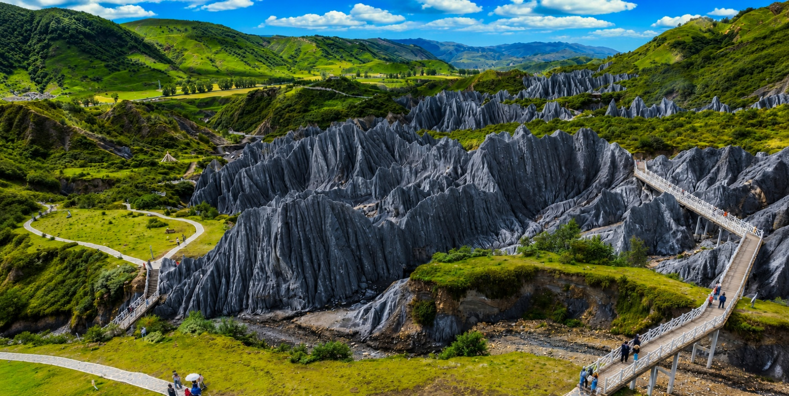
เที่ยง รับประทานอาหารเที่ยง ณ ภัตตาคาร (มื้อที่ 5)
นำท่านเดินทางสู่ วัดมู่หย่า (Muya Monastery) หรือที่รู้จักในชื่อ “วัดจาซี” เป็นวัดพุทธนิกายทิเบตที่มีชื่อเสียงแห่งหนึ่งของเสฉวนตะวันตก ตั้งอยู่บริเวณทุ่งหญ้าถ่ากง รายล้อมด้วยทุ่งหญ้ากว้างใหญ่และมีฉากหลังเป็นภูเขาหิมะหย่าลาอันศักดิ์สิทธิ์ จึงถือเป็นหนึ่งในจุดชมวิวและสถานที่ศักดิ์สิทธิ์ที่งดงามที่สุดบนเส้นทางสายธรรมชาติของเฉิงตู ภายในวัดโดดเด่นด้วยสถาปัตยกรรมแบบทิเบตดั้งเดิม สีสันสดใส หลังคาทอง และธงมนต์ที่ปลิวไสวทั่วบริเวณ สะท้อนเอกลักษณ์วัฒนธรรมทิเบตได้อย่างชัดเจน บรรยากาศเงียบสงบ รายล้อมด้วยธรรมชาติของที่ราบสูง ทำให้นักท่องเที่ยวนิยมแวะสักการะ ขอพร และถ่ายภาพวิวภูเขาหิมะคู่กับวัดอันสวยงามแห่งนี้

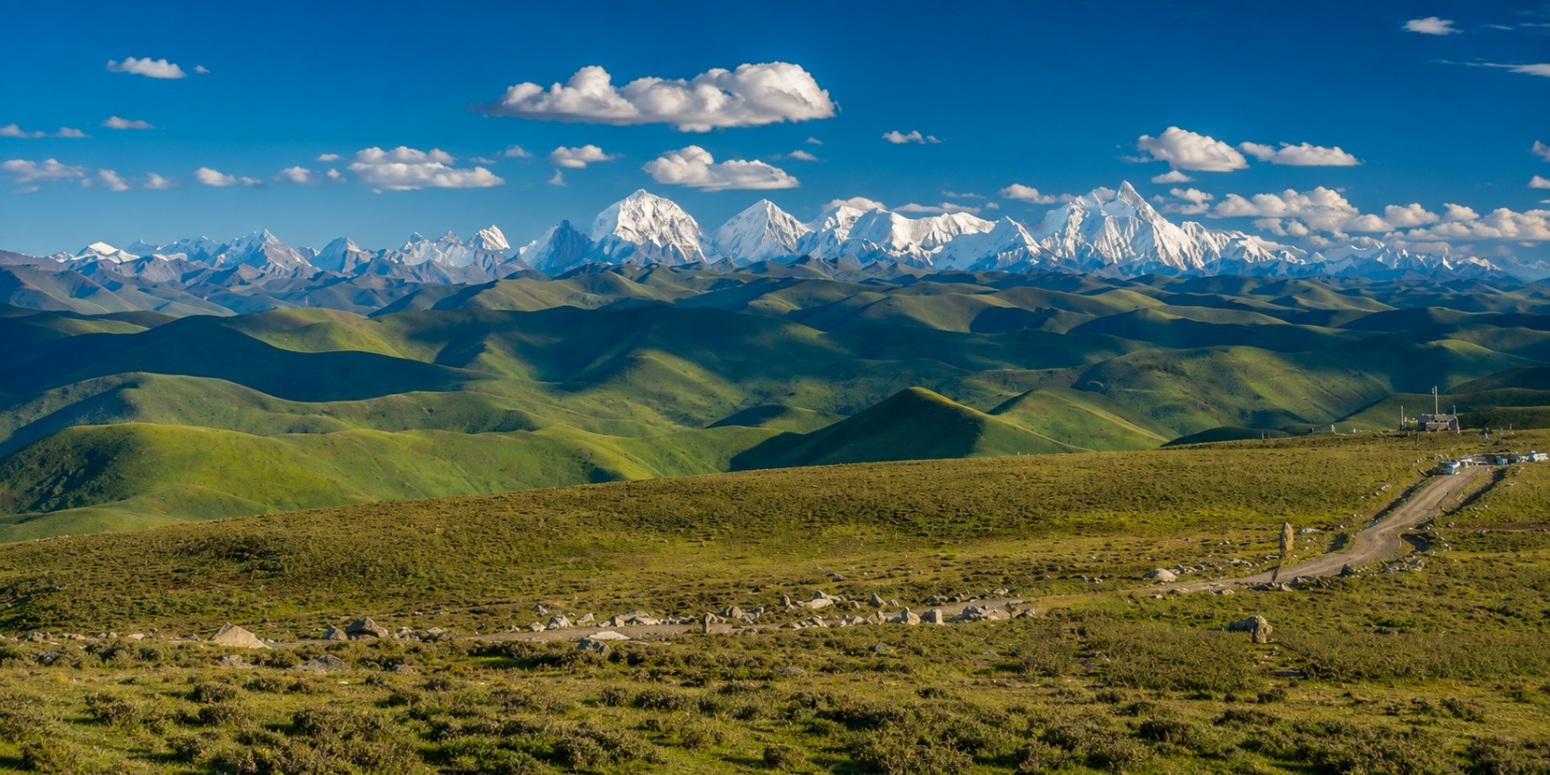
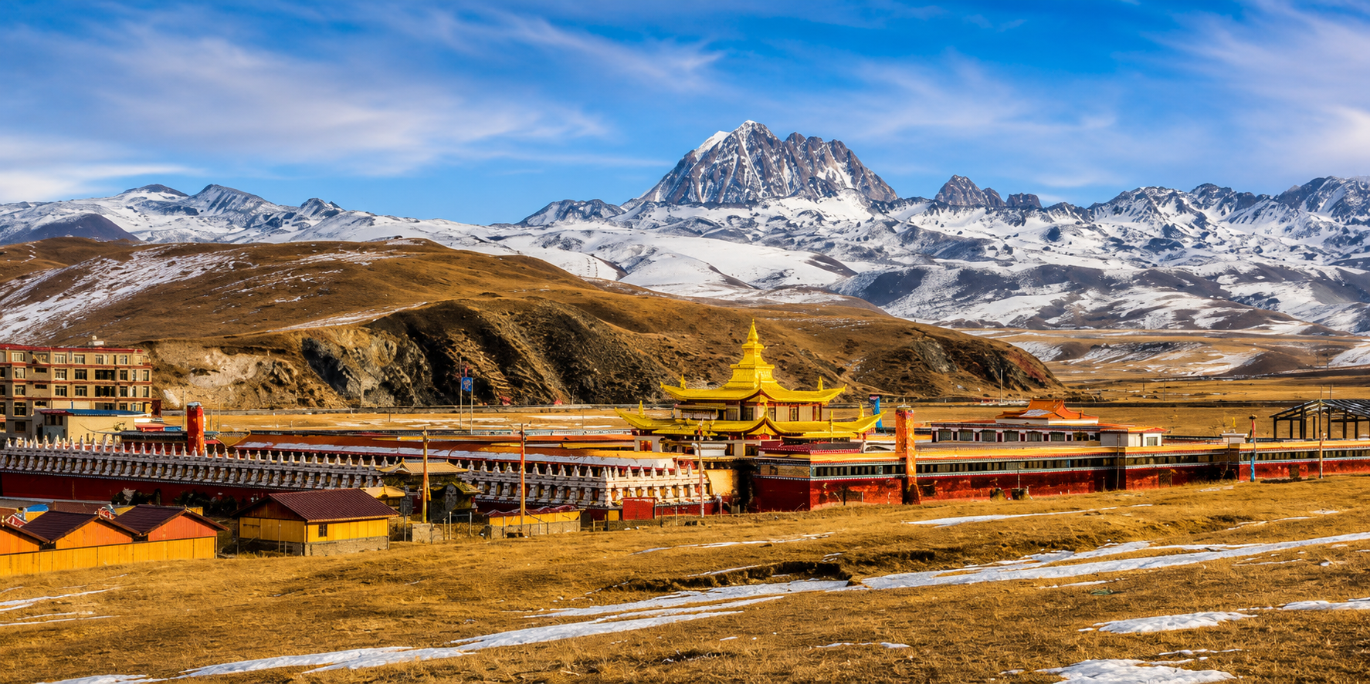
เที่ยวชม อุทยานหยูจือซี หรือ “Yuzixi” เป็นจุดชมวิวธรรมชาติชื่อดังแห่งใหม่ของเสฉวนตะวันตก ได้รับความนิยมอย่างมากจากนักท่องเที่ยวและช่างภาพ เนื่องจากเป็นจุดชมวิวพระอาทิตย์ขึ้น–ตกที่สวยงาม และสามารถมองเห็นภูเขาหิมะได้แบบพาโนรามาหลายยอดในจุดเดียว ไฮไลต์สำคัญของหยูจือซี คือ ทิวทัศน์ของภูเขาหิมะที่ทอดยาวเหนือทุ่งหญ้าและเนินเขาสไตล์ทิเบต โดยเฉพาะในช่วงเช้าและเย็น แสงอาทิตย์จะสะท้อนยอดเขาหิมะเป็นสีทองอย่างงดงาม จนได้รับฉายาว่าเป็นหนึ่งใน “จุดชมแสงทองภูเขาหิมะ” ที่สวยที่สุดของเสฉวนตะวันตก
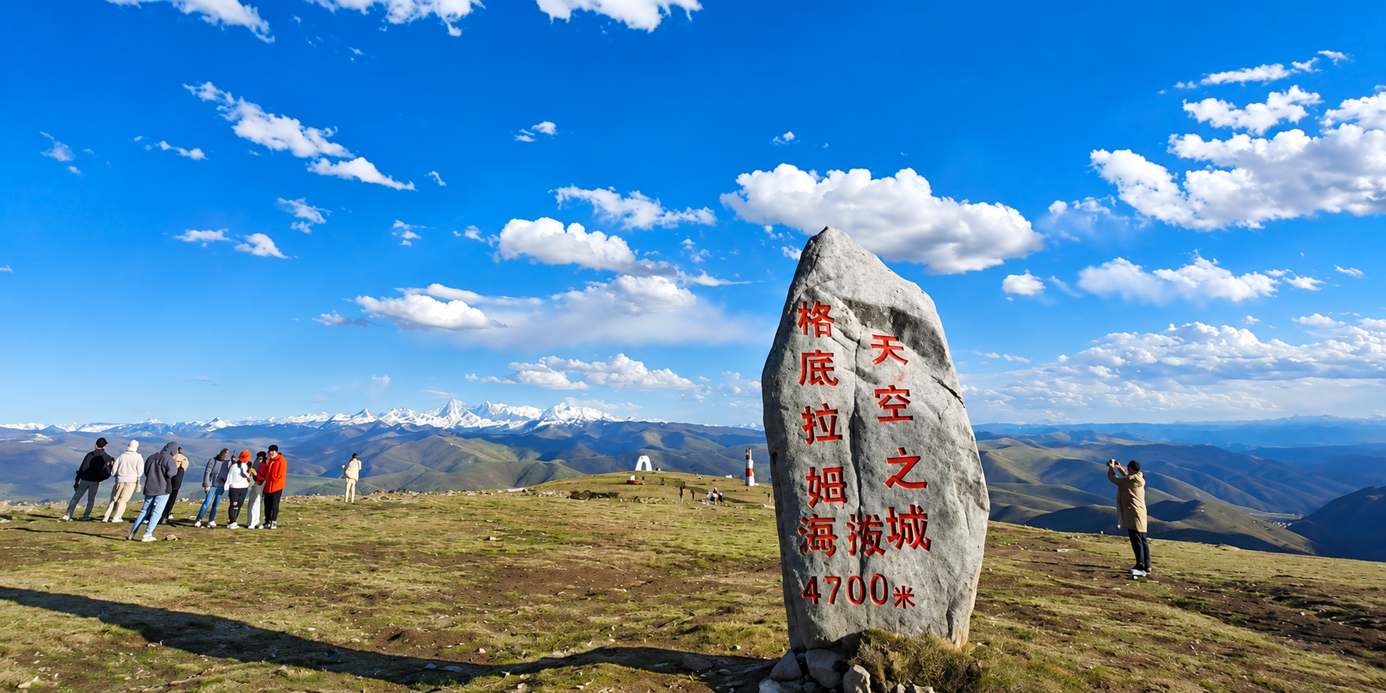
นำท่านชม อุทยานเก๋อตี่ลามู่ หรือที่รู้จักในชื่อ “เมืองลอยฟ้าเก๋อตี่ลามู่” เป็นจุดท่องเที่ยวธรรมชาติชื่อดังของเสฉวนตะวันตก รายล้อมด้วยภูเขาสูง ทุ่งหญ้า และวิวที่ราบสูงแบบทิเบต โดดเด่นด้วยบรรยากาศราวกับเมืองบนท้องฟ้า จึงได้รับฉายาว่า “Sky City แห่งเสฉวนตะวันตก” พื้นที่แห่งนี้มีจุดเด่นคือวิวภูเขาและทุ่งหญ้ากว้างสุดสายตา สามารถมองเห็นแนวภูเขาหิมะได้ในวันที่อากาศเปิด บรรยากาศเงียบสงบ อากาศเย็นสบายตลอดปี เหมาะสำหรับการพักผ่อน ถ่ายภาพ และสัมผัสวิถีชีวิตแบบทิเบต
ค่ำ รับประทานอาหารค่ำ ณ ภัตตาคาร (มื้อที่ 6)
จากนั้นเดินทางเข้าสู่โรงแรมที่พัก Lavande Hotel ระดับ 4 ดาวหรือเทียบเท่า
วันที่สี่ | จุดชมวิวภูเขาศักดิ์สิทธิ์เจียงปู้-อุทยานมู่เก๋อชั่ว | B/L/D
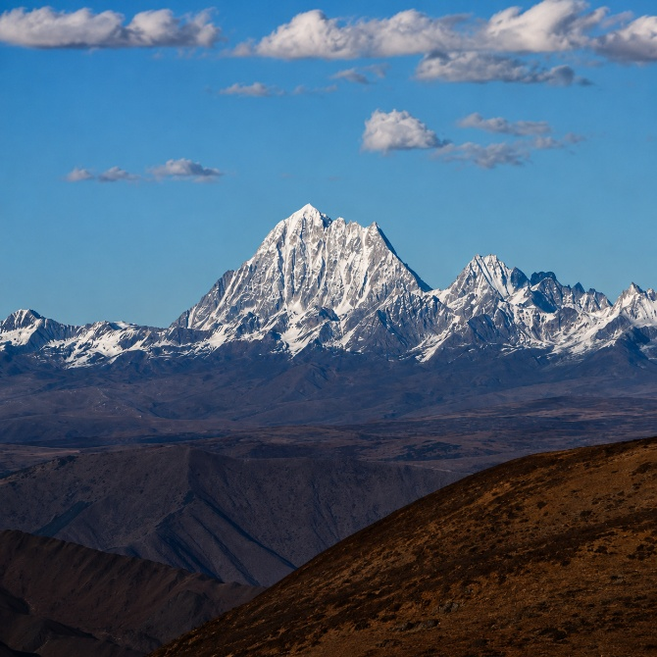
เช้า รับประทานอาหารเช้า ณ โรงแรม (มื้อที่ 7)
นำท่านสู่ จุดชมวิวภูเขาศักดิ์สิทธิ์เจียงปู้ เป็นจุดชมวิวธรรมชาติ ตั้งอยู่บริเวณเส้นทางท่องเที่ยวคังติ้ง–ซินตูเฉียว ใกล้เมืองเฉิงตู เป็นภูเขาที่ชาวท้องถิ่นเชื้อสายทิเบตให้ความเคารพและถือว่าเป็น “ภูเขาศักดิ์สิทธิ์” ตามความเชื่อดั้งเดิม พื้นที่โดยรอบเป็นภูมิประเทศแบบที่ราบสูง มีทุ่งหญ้ากว้างสลับแนวภูเขาหิมะ ทำให้ที่นี่เป็นจุดชมวิวพาโนรามาที่ได้รับความนิยม โดยเฉพาะในช่วงเช้าและเย็นที่แสงอาทิตย์ตกกระทบยอดเขา เกิดเป็นภาพภูเขาสีทองตัดกับท้องฟ้าและทะเลหมอก ไฮไลท์ จุดถ่ายภาพบอลลูนบนเนินเขา ให้นักท่องเที่ยวถ่ายภาพ ชมวิวภูเขาและทุ่งหญ้าได้ตามอัธยาศัย
เที่ยง รับประทานอาหารเที่ยง ณ ภัตตาคาร (มื้อที่ 8)
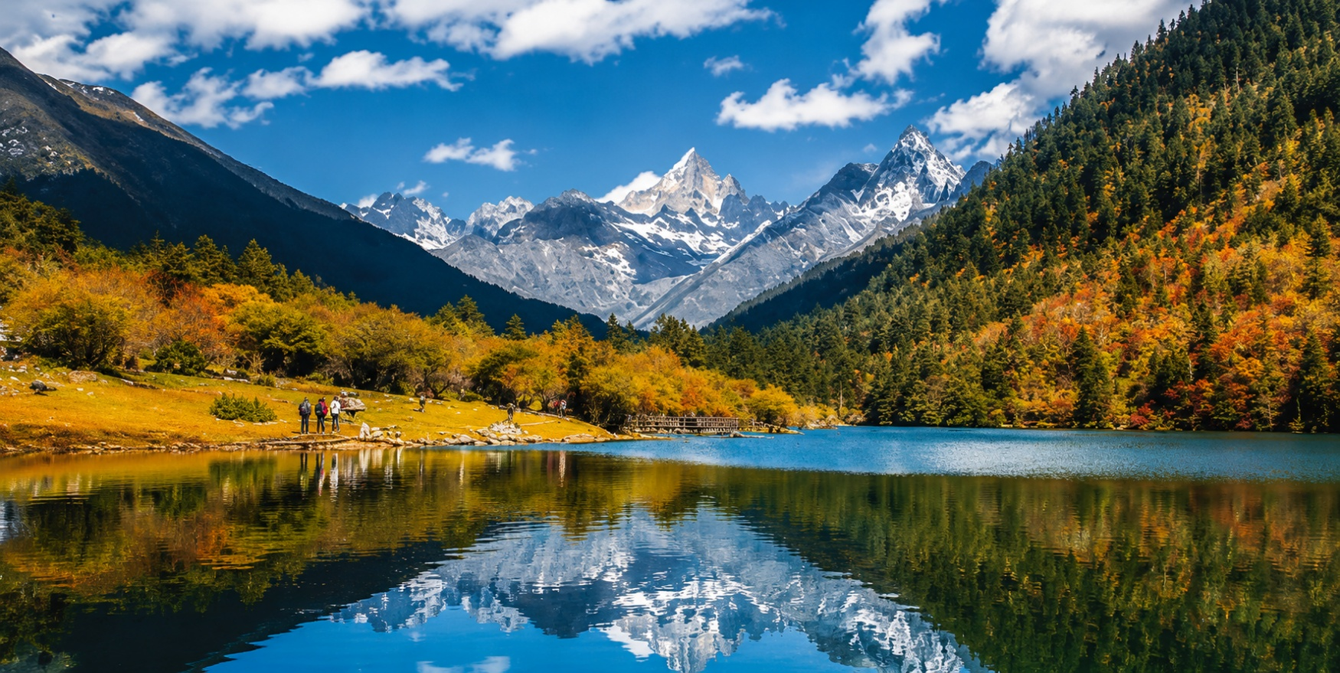
นำท่านเดินทางสู่ อุทยานมู่เก๋อชั่ว (Mugecuo Scenic Area) หรือที่รู้จักในชื่อ ทะเลสาบสวรรค์แห่งเสฉวนตะวันตก อยู่สูงจากระดับน้ำทะเลกว่า 3,700 เมตร โดดเด่นด้วยวิวทะเลสาบสีเทอร์ควอยซ์ ล้อมรอบด้วยภูเขาหิมะและป่าไม้ เป็นหนึ่งในจุดชมวิวที่สวยที่สุดของภูมิภาคทิเบตเสฉวน ภายในอุทยานประกอบด้วยทะเลสาบหลายจุด น้ำตก น้ำพุร้อน และเส้นทางธรรมชาติ โดยเฉพาะทะเลสาบหลัก “มู่เก๋อชั่ว” ที่มีฉากหลังเป็นภูเขาหิมะตัดกับผืนน้ำใสราวกระจก สวยงามตลอดทั้งปี
ค่ำ รับประทานอาหารค่ำ ณ ภัตตาคาร (มื้อที่ 9)
จากนั้นเดินทางเข้าสู่โรงแรมที่พัก Holiday Inn Express Hotel ระดับ 4 ดาวหรือเทียบเท่า
วันที่ห้า | Eastern Suburb Memory-ถนนคนเดินชุนซีลู่-ไท่กู่หลี่-ตึกIFS (หมีแพนด้าปีนตึก)-POP MART- สนามบินเฉิงตู-เดินทางกลับกรุงเทพ (TFU-BKK VZ3681/23.00-01.15) | B/L/-
เช้า รับประทานอาหารเช้า ณ โรงแรม (มื้อที่ 10)
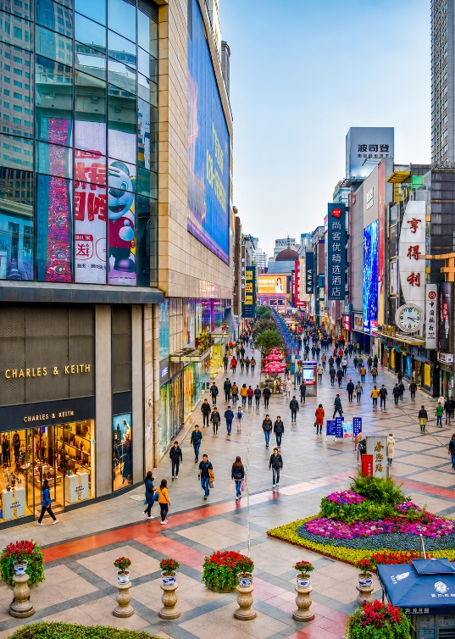
นำท่านสู่ Eastern Suburb Memory ย่านท่องเที่ยวเชิงสร้างสรรค์ที่ถูกพัฒนาจากพื้นที่โรงงานอุตสาหกรรมเก่า ให้กลายเป็นแหล่งศิลปะและไลฟ์สไตล์ของเมืองเฉิงตู ภายในพื้นที่ถูกออกแบบให้เป็นคอมมูนิตี้อาร์ตขนาดใหญ่ เต็มไปด้วยแกลเลอรีงานศิลปะ โรงภาพยนตร์ ร้านอาหาร คาเฟ่ ร้านเสื้อผ้า และพื้นที่นั่งพักผ่อน เหมาะสำหรับการเดินเล่น ชมงานศิลป์ และถ่ายภาพในมุมที่มีเอกลักษณ์เฉพาะตัว ถือเป็นศูนย์รวมของวัฒนธรรมร่วมสมัยและความคิดสร้างสรรค์ เหมาะสำหรับผู้ที่ชื่นชอบงานศิลปะและบรรยากาศแนวอาร์ต
นำท่านช้อปปิ้ง ถนนคนเดินชุนซีลู่ (Chunxi Road) เต็มไปด้วยร้านค้าแบรนด์ชั้นนำทั้งในและต่างประเทศ รวมถึงร้านเสื้อผ้าแฟชั่น รองเท้า อุปกรณ์อิเล็กทรอนิกส์ และของฝาก ถนนคนเดินชุนซีลู่เป็นจุดที่มีความคึกคักและเต็มไปด้วยผู้คน โดยเฉพาะในช่วงวันหยุดสุดสัปดาห์และเทศกาลต่างๆ คุณจะได้พบกับการแสดงศิลปะ การแสดงดนตรี และกิจกรรมที่น่าสนใจ มีร้านอาหารมากมายที่เสนออาหารท้องถิ่นและขนมหวานที่หลากหลาย นักท่องเที่ยวสามารถลิ้มลองเมนูพื้นเมืองที่อร่อย เช่น เสี่ยวหลงเปา (ซาลาเปานึ่ง)
เที่ยง รับประทานอาหารเที่ยง ณ ภัตตาคาร (มื้อที่ 11) เมนูพิเศษ : สุกี้หม่าล่า
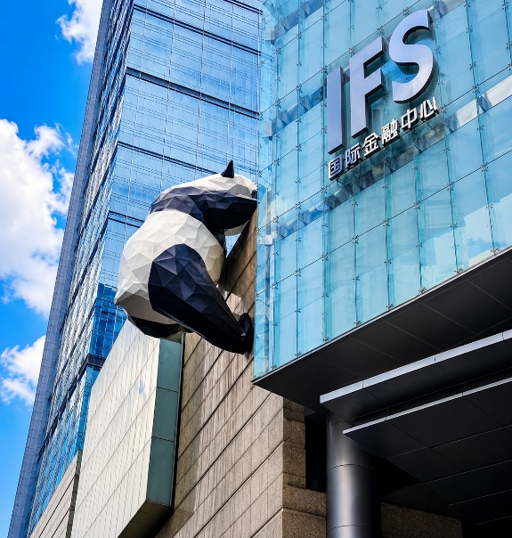
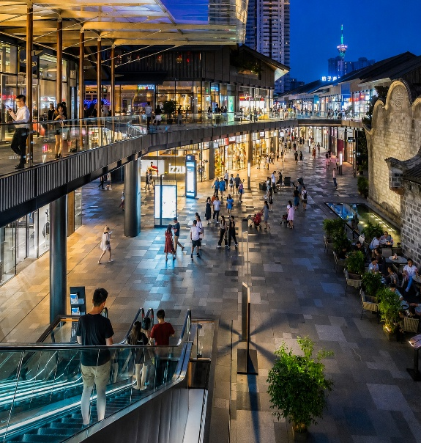
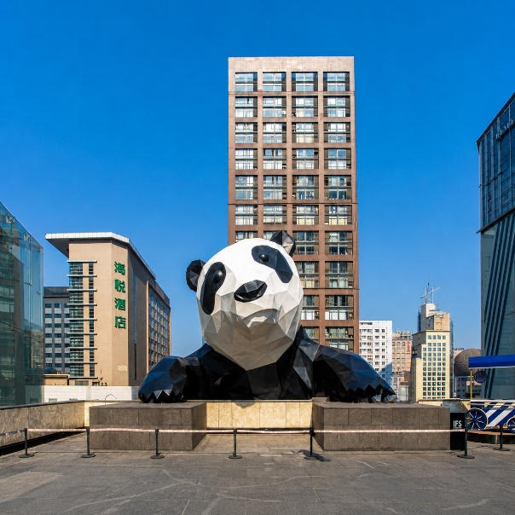
เที่ยวชม ย่านไท่กู่หลี่ IFS (หมีแพนด้าปีนตึก) แน่นอนว่าเมืองเฉิงตูมีชื่อเสียงเรื่องแพนด้ายักษ์ เราจึงเห็นแพนด้าอยู่ในทุกๆที่ของเมืองนี้ ทั้งในรถบัส ป้ายตามทาง ร้านขายของฝากแพนด้า ขนมรูปแพนด้า เก้าอี้ และอื่นๆ รวมไปถึง จุดเช็คอินสุดน่ารัก เป็นแพนด้าที่อ้วนน่ารักกำลังป่ายปีนตึก เป็นประติมากรรมแพนด้ายักษ์แขวนอยู่บนอาคาร IFS ในใจกลางเมืองเฉิงตู ย่านไท่กู่หลี่ IFS มีร้านค้าแบรนด์ดังมากมาย ทั้งแบรนด์ระดับโลกและแบรนด์ท้องถิ่น รวมถึงร้านอาหารและคาเฟ่ที่เสนอเมนูที่หลากหลาย การออกแบบของย่านนี้ผสมผสานระหว่างสถาปัตยกรรมสมัยใหม่และสถาปัตยกรรมดั้งเดิม ทำให้บรรยากาศที่นี่มีความน่าสนใจและโดดเด่น ภายในตึก ยังมี POP MART ให้ท่านได้เข้าไปเยี่ยมชม เลือกซื้อคอลเลคชั่นใหม่ ๆ เอาไว้สะสม หรือเป็นของฝากได้ด้วย
ค่ำ อิสระอาหารค่ำ
ได้เวลาสมควรเดินทางสู่สนามบินเมืองเฉิงตู
23.00 น. ออกเดินทางจากเมืองเฉิงตู โดยสายการบิน Thai Vietjet Air (VZ) เที่ยวบิน VZ3681
(มีบริการอาหารและเครื่องดื่มจำหน่าย)
01.15 น. เดินทางถึงสนามบินสุวรรณภูมิวันถัดไป

เงื่อนไขการจองทัวร์
⚠️ กรุณาทำการจองล่วงหน้าอย่างน้อย 30 วัน ก่อนออกเดินทาง พร้อมชำระเงินมัดจำครั้งที่ 1 ท่านละ 15,000 บาท หลังจากส่งเอกสารยืนยันการจอง ภายใน 48 ชั่วโมง โดยระบบจะยกเลิกอัตโนมัติทันที หากยังไม่ได้รับยอดเงินตามเวลาที่กำหนด สำหรับรายการใกล้วันเดินทาง หรือรายการลดราคาพิเศษ ทางบริษัทขอสงวนสิทธิ์เรียกเก็บค่าบริการ เต็มจำนวน เท่านั้น
⚠️ กรุณาชำระค่าทัวร์ส่วนที่เหลืออย่างน้อย 20 วัน ก่อนออกเดินทาง หากท่านไม่ชำระภายในระยะเวลาที่บริษัทกำหนด ทางบริษัทจะถือว่าท่านสละสิทธิ์ยกเลิกการเดินทาง และ ขอสงวนสิทธิ์ไม่สามารถคืนเงินมัดจำให้ท่าน ไม่ว่าส่วนใดส่วนหนึ่งก็ตาม
⚠️ กรณีลูกค้าทำการจองภายในระยะเวลาคงเหลือไม่ถึง 15 วัน ก่อนออกเดินทาง ทางบริษัทขอสงวนสิทธิ์ในการเรียกเก็บค่าทัวร์เต็มจำนวน 100%
เงื่อนไขการยกเลิก และ เปลี่ยนแปลงการเดินทาง
⚠️ ยกเลิกก่อนการเดินทางตั้งแต่ 30 วันขึ้นไป คืนเงินค่าทัวร์โดยหักค่าใช้จ่ายที่เกิดขึ้นจริง *ในกรณีที่วันเดินทางตรงกับวันหยุดนักขัตฤกษ์ ต้องยกเลิกก่อน 45 วัน*
⚠️ ยกเลิกก่อนการเดินทาง 15-29 วัน คืนเงิน 50%ของค่าทัวร์ หรือหักค่าใช้จ่ายตามจริง เช่น ค่ามัดจำตั๋วเครื่องบิน โรงแรม และค่าใช้จ่ายจำเป็นอื่นๆ
⚠️ ยกเลิกก่อนการเดินทางน้อยกว่า 15 วัน ขอสงวนสิทธิ์ไม่คืนเงินค่าทัวร์ที่ชำระแล้วทั้งหมด
⚠️ กรณีมีเหตุยกเลิกทัวร์ โดยไม่ใช่ความผิดของบริษัททัวร์ เช่น มีนโยบายห้ามการเข้าออกของแต่ละประเทศ หรือการยกเลิกเที่ยวบินโดยสายการบิน บริษัทจะเก็บเป็นเครดิตหรือเลื่อนการเดินทางในพีเรียดถัดไปให้กับลูกค้า โดยยึดตามนโยบายของสายการบินและโรงแรม และไม่สามารถคืนเงินได้ทุกกรณี
ทางบริษัทฯ ขอสงวนสิทธิ์ความรับผิดชอบใด ๆ ในกรณีดังต่อไปนี้
❎ หากเกิดกรณีความล่าช้าจากสายการบิน, การประท้วง, การนัดหยุดงาน, การก่อจลาจล, การปิดด่าน,ภัยธรรมชาติ หรือกรณีที่ท่านถูกปฏิเสธการเข้าหรือออกเมืองจากเจ้าหน้าที่ตรวจคนเข้าเมืองหรือเจ้าหน้าที่กรมแรงงานทั้งจากไทยและต่างประเทศ ซึ่งอยู่นอกเหนือความรับผิดชอบของบริษัทฯ
❎ หากท่านใช้บริการของทางบริษัทฯ ไม่ครบ อาทิ ไม่เที่ยวบางรายการ, ไม่ทานอาหารบางมื้อ เพราะค่าใช้จ่ายทุกอย่างทางบริษัทฯ ได้ชำระค่าใช้จ่ายให้ตัวแทนต่างประเทศแบบเหมาขาดก่อนออกเดินทางแล้ว
❎ หากเกิดทรัพย์สินสูญหายจากการโจรกรรมและ/หรือ เกิดอุบัติเหตุสูญหายที่เกิดจากความประมาทของตัวนักท่องเที่ยวเอง
❎ ตั๋วเครื่องบินเป็นตั๋วราคาพิเศษ หากท่านไม่เดินทางพร้อมคณะไม่ว่าจะด้วยเหตุใดก็ตาม ไม่สามารถนำมาเลื่อนวันเดินทางหรือคืนเงินได้

อัตราค่าบริการนี้รวม
✅ ค่าบัตรโดยสารโดยเครื่องบิน (ตั๋ว) ไป และ กลับพร้อมคณะ ชั้นประหยัด (ECONOMY CLASS) รวมถึงค่าภาษีสนามบินและค่าภาษีน้ำมันทุกแห่ง กรณีต้องการอัพเกรด UPGRADE ใช้วีลแชร์ (WHEEL CHAIR) หรือ เปลี่ยนแปลงบัตรโดยสาร ไม่ว่าเที่ยวใด เที่ยวหนึ่ง กรุณาติดต่อเจ้าหน้าที่ฝ่ายขาย ทางบริษัทของสงวนสิทธิ์ในการเรียกเก็บค่าใช้จ่ายตามจริงที่เกิดขึ้นกับผู้เดินทาง
✅ ค่าธรรมเนียมน้ำหนักกระเป๋าสำหรับโหลดใต้ท้องเครื่องไม่เกิน 20 ก.ก. 1 ชิ้นเท่านั้น และถือขึ้นเครื่องบินได้น้ำหนักไม่เกิน 7 ก.ก. ต่อท่าน (ตามเงื่อนไขของสายการบิน)
✅ ภาษีมูลค่าเพิ่ม 7 % (เฉพาะค่าบริการ) และ ภาษีหัก ณ ที่จ่าย 3 % (เฉพาะค่าบริการ)
✅ ค่ารถโค้ชปรับอากาศตลอดเส้นทางตามรายการระบุ (ยังไม่รวมทิปพนักงานขับรถ)
✅ ค่าเข้าชมสถานที่ตามที่ระบุในโปรแกรมท่องเที่ยว
✅ ค่าจ้างมัคคุเทศก์และหัวหน้าทัวร์นำเที่ยวตลอดการเดินทาง (ไม่ใช่ค่าทิป)
✅ ค่าอาหาร ตามรายการที่ระบุในโปรแกรมการเดินทาง
✅ ค่าโรงแรมที่พักระดับมาตรฐานตามรายการที่ระบุ (พัก 2-3 ท่าน ต่อ ห้อง กรณีพัก 3 ท่านจะเป็นเตียงเสริม 1 ท่าน) ในกรณีมีงานเทรดแฟร์ การแข่งขันกีฬา หรือ กิจกรรมอื่นๆ ที่ทำให้โรงแรมตามรายการที่ระบุเต็ม ทางบริษัทขอสงวนสิทธิ์ในการปรับเปลี่ยนโรงแรมที่พัก ทางบริษัทไม่มีนโยบายจัดคู่นอนให้กับลูกค้าที่ไม่รู้จักกันมาก่อน เช่น กรณีที่ท่านเดินทาง 1 ท่าน จำเป็นต้องชำระค่าห้องพักเดี่ยวตามที่ระบุ
✅ ประกันอุบัติเหตุระหว่างการเดินทาง วงเงินท่านละ 1,000,000 บาท (เงื่อนไขตามกรมธรรม์)
อัตราค่าบริการนี้ ไม่รวม
❌ ค่ามินิบาร์ในห้องพัก(ถ้ามี) และค่าใช้จ่ายส่วนตัว นอกเหนือจากที่ระบุในรายการ
❌ ค่าอาหารสำหรับท่านที่ทานเจ มังสวิรัติ หรืออาหารสำหรับมุสลิม
❌ ค่าธรรมเนียมการเข้าชมสถานที่ของชาวต่างชาติที่เพิ่มเติมตามการจ่ายจริง
❌ ไม่รวมค่าธรรมเนียมในกรณีที่กระเป๋าสัมภาระที่มีน้ำหนักเกินกว่าที่สายการบินนั้นๆกำหนดหรือสัมภาระใหญ่เกินขนาดมาตรฐาน
❌ ค่าธรรมเนียมการจองที่นั่งบนเครื่องบินตามความต้องการเป็นกรณีพิเศษหากสามารถทำได้ ทั้งนี้ขึ้นอยู่กับสายการบิน และ รุ่นของเครื่องบินแต่ละไฟล์ทที่ใช้บิน ซึ่งอาจเปลี่ยนแปลงได้อยู่ที่สายการบินเป็นผู้กำหนด
❌ ค่าภาษีน้ำมัน ที่สายการบินเรียกเก็บเพิ่ม ภายหลังจากทางบริษัทฯได้ออกตั๋วเครื่องบินไปแล้ว
❌ VAT 7% และภาษีหัก ณ ที่จ่าย 3% กรณีต้องการออกใบเสร็จรับเงินในนามบริษัทจากค่าทัวร์เต็มทั้งหมด
❌ ค่าทิปพนักงานขับรถ หัวหน้าทัวร์ และ มัคคุเทศก์ท้องถิ่น ต่อผู้เดินทาง 1 ท่าน รวมไปถึงเด็ก ยกเว้นเด็กอายุไม่ถึง 2 ปี ณ วันเดินทางกลับ (Infant) ทั้งนี้ท่านสามารถให้มากกว่านี้ได้ตามความเหมาะสมและความพึงพอใจของท่าน โดยส่วนนี้ ทางบริษัทขอสงวนสิทธิ์ในการเรียกเก็บก่อนเดินทางทุกท่าน ที่สนามบิน ในวันเดินทาง
❌ ค่าวีซ่าเดี่ยวและวีซ่ากรุ๊ปเข้าประเทศจีน ** ในกรณีรัฐบาลจีนประกาศยกเลิกฟรีวีซ่า ไม่ว่าด้วยสาเหตุใดๆทั้งสิ้น ผู้เดินทางจะต้องเสียค่าใช้จ่ายในการทำวีซ่าด้วยตนเอง**
❌ ไม่รวมค่าทิปการบริการของไกด์ท้องถิ่น คนขับรถ และหัวหน้าทัวร์ ตามที่รายการกำหนด

